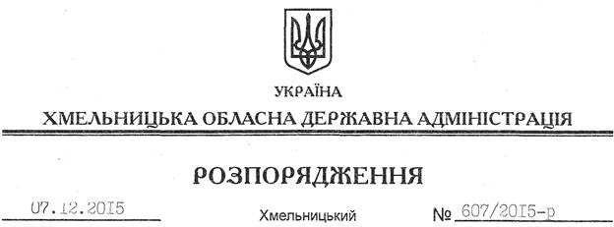

Про ліквідацію Хмельницького обласного відділення Пошуково-видавничого агентства редколегії серіалу “Книга Пам’яті України”

На підставі статей 6, 39 Закону України “Про місцеві державні адміністрації”, положень Господарського та Цивільного кодексів України:
1. Ліквідувати Хмельницьке обласне відділення Пошуково-видавничого агентства редколегії серіалу “Книга Пам’яті України”.
2. Створити ліквідаційну комісію Хмельницького обласного відділення Пошуково-видавничого агентства редколегії серіалу “Книга Пам’яті України” та затвердити її склад (додається).
3. Голові ліквідаційної комісії Хмельницького обласного відділення Пошуково-видавничого агентства редколегії серіалу “Книга Пам’яті України”:
3.1. У триденний термін повідомити орган, що здійснює державну реєстрацію, про рішення щодо ліквідації юридичної особи, подати йому в установленому законодавством порядку документи, необхідні для внесення до Єдиного державного реєстру юридичних осіб та фізичних осіб-підприємців відповідних записів, та повідомити про персональний склад ліквідаційної комісії.
3.2. Забезпечити дотримання трудового законодавства у процесі звільнення працівників Хмельницького обласного відділення Пошуково-видавничого агентства редколегії серіалу “Книга Пам’яті України”.
3.3. У встановленому порядку провести інвентаризацію, незалежну оцінку майна відділення, скласти усі необхідні звіти та баланси і подати їх до відповідних органів.
3.4. Здійснити інші, передбачені законодавством заходи, пов’язані з ліквідацією Хмельницького обласного відділення Пошуково-видавничого агентства редколегії серіалу “Книга Пам’яті України”.
4. Установити двомісячний строк для заявлення кредиторами вимог до Хмельницького обласного відділення Пошуково-видавничого агентства редколегії серіалу “Книга Пам’яті України” з дня оприлюднення повідомлення про прийняття рішення про ліквідацію Хмельницького обласного відділення Пошуково-видавничого агентства редколегії серіалу “Книга Пам’яті України”.
5. Контроль за виконанням цього розпорядження покласти на заступника голови облдержадміністрації відповідно до розподілу обов’язків.

Голова адміністрації М.Загородний

